NR.  d/o | Denumirea bunurilor, serviciilor sau lucrărilor | Cantitatea/un | Cerințe/specificatii
1 | Ceainic | 20 buc | Capacitate, 3 l.  Material carcasă inox  Materialul mânerului inox  Suma estimativă constituie 10,500 lei
2 | Farfurie adâncă (felul I) | 600 buc. | Diametrul – 20 cm. Material: - porțelan, de culoare alba fără desen. Rezistent la zgârîeturi și tăieturi  Suma estimativă constituie 12,500 lei
3 | Farfurie plată (felul II) | 600 buc. | Diametrul – 18 cm. Material: - porțelan, de culoare alba fără desene. Rezistent la zgârîeturi și tăieturi.  Suma estimativă constituie12,500 lei
4 | Cană cu mâner pentru ceai | 600 buc. | Volum – 200 ml. Material: - porțelan, de culoare alba fără desene. Rezistent la zgârîeturi și tăieturi  Suma estimativă constituie 10,000 lei
5 | Furculiță de masă | 600 buc. | Dimensiunea – 18 cm  lungimea, grosimea – 2,5  mm, material inox ,4 dinți cu  marginile rotunjite.  Suma estimativă constituie 9.500
6 | Linguri din inox | 600 buc. | Dimensiunea – 18 cm  lungimea, grosimea – 2,5  mm, material inox –.  Suma estimativă constituie 9.500
7 | Lingurițe pentru ceai din inox | 600 buc. | Dimensiuni 15 cm lungime și 3,5 cm lățime, material inox.  Suma estimativă constituie 6.500
8. | Tocătoare de plastic  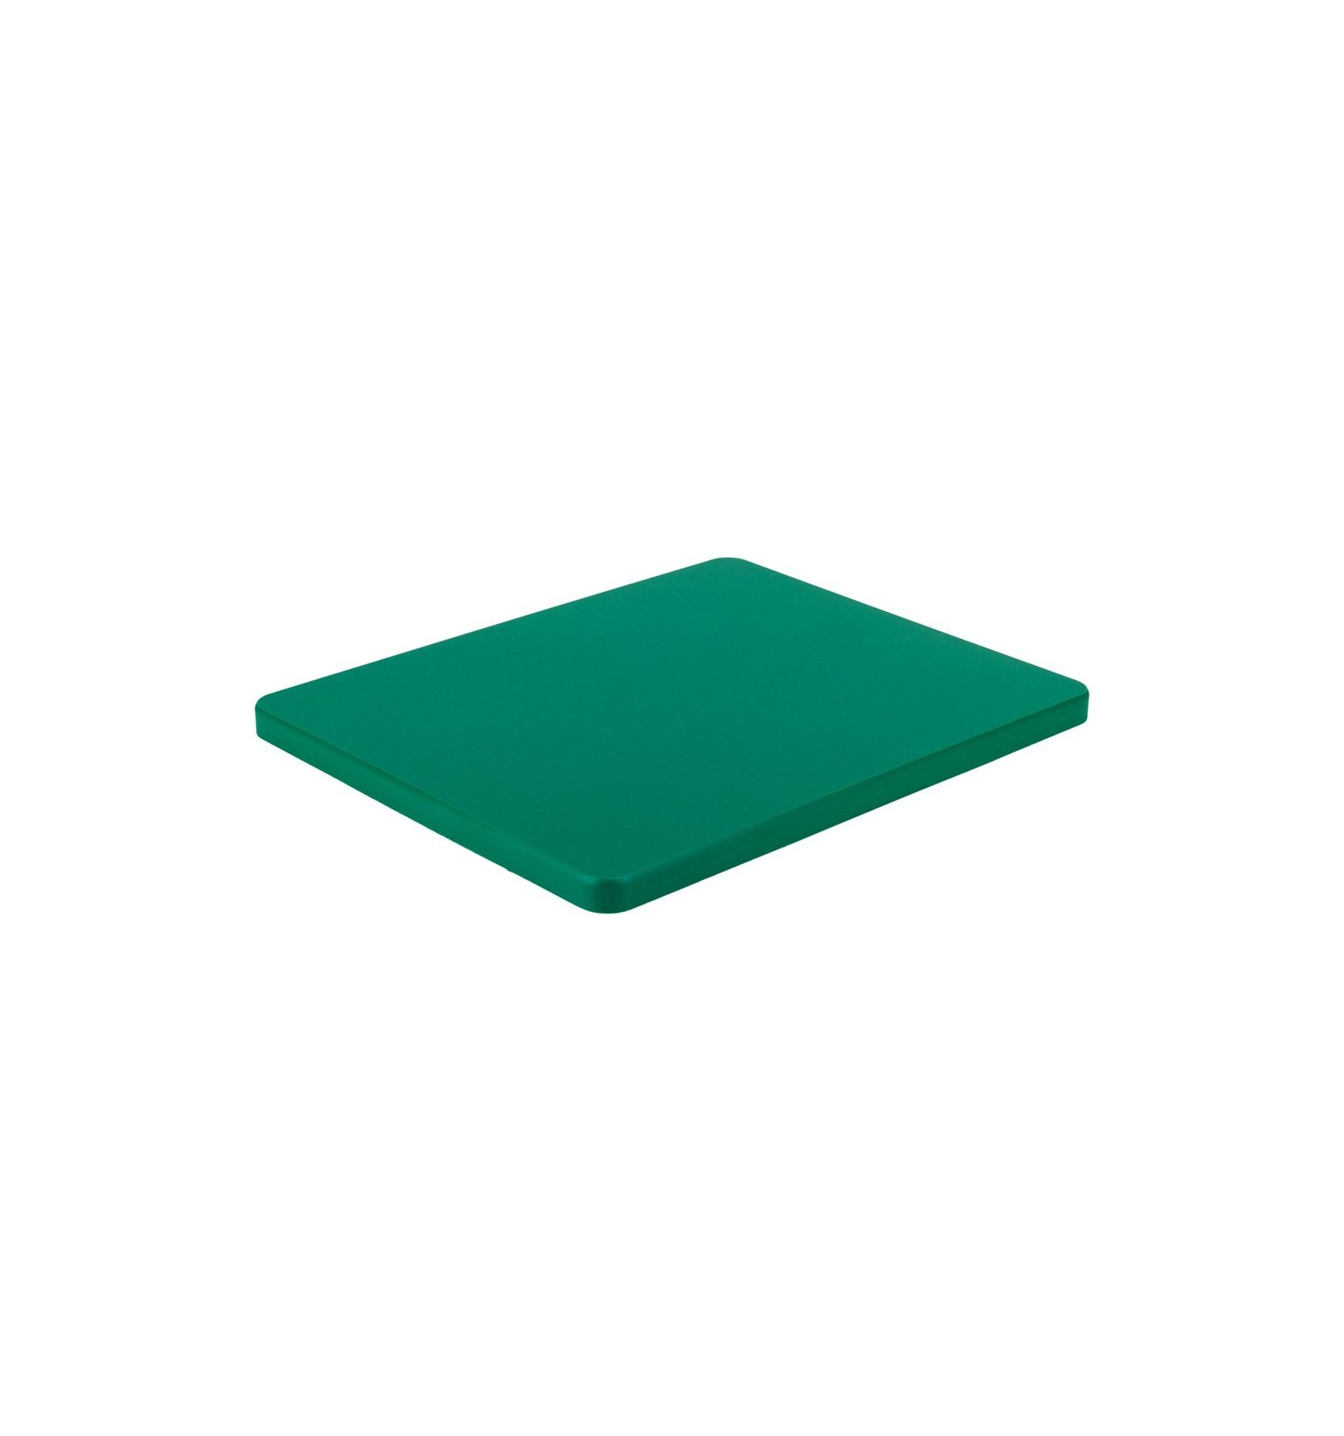 | 20 buc. | Material- plastic, dimensiuni: 32x26, imagine simbol.
9. | Tocătoare de plastic  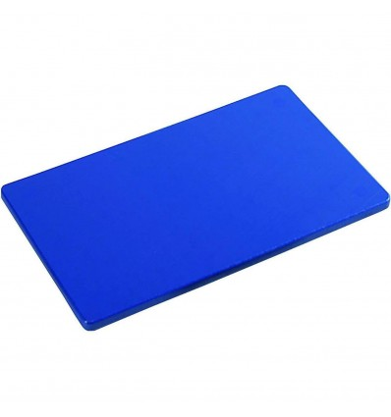 | 20 | Material- plastic, dimensiuni:53*32,5*2 cm, imagine simbol.

